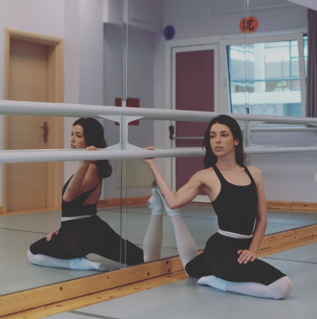

Financirano s strani Evropske unije. Izražena stališča in mnenja so zgolj stališča in mnenja avtorja(-ev) in ni nujno, da odražajo stališča in mnenja Evropske unije ali Evropske izvajalske agencije za izobraževanje in kulturo (EACEA). Zanje ne moreta biti odgovorna niti Evropska unija niti EACEA. Koda projekta: 2023-2-SE02-KA220-YOU-000171087

***Ta zgodba je bila razvita v okviru projekta***

***„SkillsXcellerate: Opolnomočenje mladih na poti do samostojnosti s pomočjo podjetništva“***

***Pričujoče gradivo je bilo razvito v sklopu drugega delovnega paketa, druge aktivnosti, Najboljše prakse.***

**Lydia Chavda**

**Grčija**

**Strast, ki postane služba**

**KAKO IN KDAJ JE LYDIA ZAČELA SVOJO PODJETNIŠKO POT**

Pri 24 letih je Lydia začela načrtovati in ustanavljati svoje podjetje, pri 25 letih pa ga je tudi uradno odprla. Njeno področje je ples, tu deluje kot izvajalka in inštruktorica. V Grčiji, zlasti v Larissi, je precej težko najti delo plesalke. Zaradi finančne stabilnosti je začela delati kot plesna inštruktorica. Prva leta so bila hkrati koristna in težka, saj je morala usklajevati več služb na različnih lokacijah med vasmi in mestom.

Kmalu je začela redno sodelovati z enim od vrtcev, kjer so jo prosili, če lahko dela izključno z njimi, tako zjutraj kot popoldne. Lydia se je strinjala, vendar so se naslednje leto stvari spremenile, saj je vrtec spremenil pogoje sodelovanja. Ker je pred tem prekinila sodelovanje z drugimi delodajalci, se je nenadoma znašla brez dela in morala je začeti iskati službo od začetka. V tem obdobju negotovosti je imela dostop do prostora, ki je bil sprva namenjen za dom in začela je razmišljati, da bi ga preuredila v plesno šolo. Imeti lastno plesno šolo so bile od nekdaj njene sanje zato se je odločila, da je zdaj pravi čas, da poskusi.

Na svoji poti je Lydia črpala navdih pri različnih učiteljih in mentorjih. Na področju podjetništva se je v veliki meri opirala na nasvete in podatke svojega računovodje. Ključen vir podpore in usmerjanja pa je bila njena najboljša prijateljica, ki je pred tem odprla plesno šolo v Volosu. Ponudila ji je neprecenljive nasvete, kako poskrbeti, da bo njena šola uspešna in trajnostna, kar je pomembno vplivalo na njen pristop in ji pomagalo premagati izzive pri ustanavljanju in razvoju podjetja.

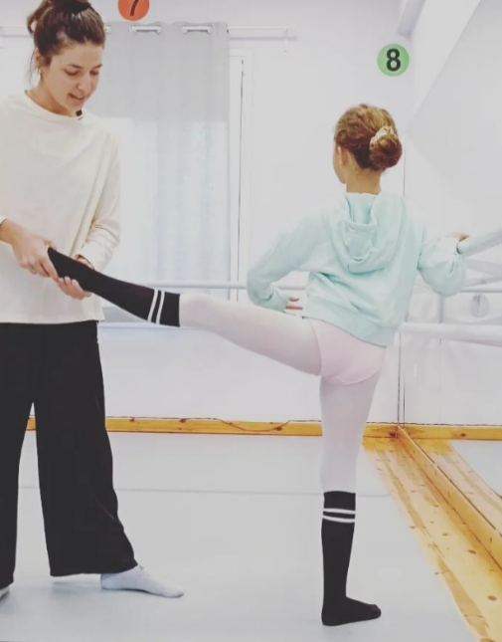

**KAKO JE LYDIA RAZVIJALA SVOJE PODJETJE**

Lydia je imela prostor za studio, ki je bil nekoliko zunaj mestnega središča in začela je ugotavljati ali bi ga lahko preuredila v plesno šolo. Ocenili so strukturno stabilnost stavbe, da bi ugotovili, ali je mogoče odstraniti podporne stebre. Nato so se obrnili na državni uradni list, da bi pregledali specifikacije in zahteve. Upoštevali so tudi pravni okvir, nato pa se je Lydia lotila načrtovanja notranje opreme, vključno s tem, kaj je potrebno kupiti za otroke. Kot iskreno pove, se ji je celoten postopek zdel preobsežen in nedosegljiv. Poleg tega so jo prežemalo dvomi ali ji bodo starši zaupali svoje otroke.

S poslušanjem in upoštevanjem izkušenejših posameznikov, ki so se bolj od nje spoznali na določene stvari, je Lydia premagala številne ovire. Največji izziv zanjo je bil, ko je tik po odprtju šole izbruhnil COVID-19 in jo je morala za daljše obdobje zapreti. V tem času je bila ključnega pomena potrpežljivost. Poleg pandemije so bili tudi drugi trenutki, ko je imela občutek, da bi najraje obupala in izginila. Eden takih primerov se je zgodil pred kratkim, ko je otrok začel jokati, kar je vznemirilo starše, drug otrok pa je želel oditi na plažo. Ob takih dogodki čuti, kot da njeno delo ni cenjeno. V sklopu promocije šole obiskujejo različne vrtce in tabore, kar je včasih lahko stresno. Zaradi vsega tega pritiska je razmišljala o tem, da bi vse opustila, zamenjala službo in celo državo. Vendar se je naučila, da z nekaj potrpežljivosti in časa zase ti občutki jeze in razočaranja popustijo.

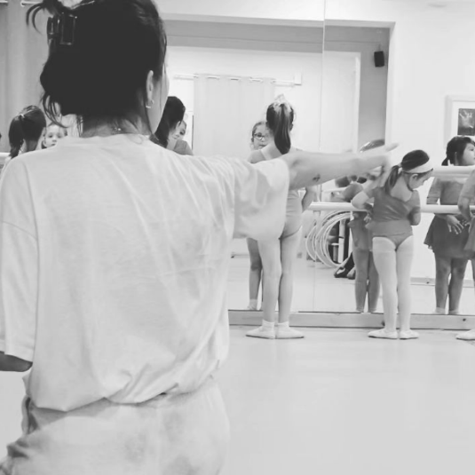

Lydia meni, da ima veliko srečo, saj dela tisto, kar jo veseli. V resnici ni veliko trenutkov, ko bi želela vse pustiti, še posebej zdaj, ko ima svojo plesno šolo. Ko ni imela ničesar in je bila na dnu, je bilo težje. Zdaj ve, da se bo borila, ne glede na to, kaj ji pride na pot. V preteklosti je bilo veliko težkih trenutkov, ko je menila, da ji ni bilo dano delati. Naučila se je, da je kot podjetnica najpomembnejše biti proaktiven in vizionarski, tako na ustvarjalnem kot na finančnem področju. Nič ni zagotovljeno in vedno si je treba prizadevati, da se še bolj potrudiš. In seveda, kot podjetnik in predvsem samostojni podjetnik ne smeš nikoli nehati delati.

**KAKŠNI SO LYDIJINI NAČRTI ZA PRIHODNOST**

Lydijini cilji so ohraniti in povečati število vpisanih otrok v šolo ter pridobiti partnerja za pomoč, saj je trenutno za vse odgovorna sama. V prihodnosti bi rada razširila šolo in morda sodelovala z drugimi umetniki, da bi ustanovila gledališče ali kulturni center, ki jih po njenem mnenju v Grčiji primanjkuje. Želi si, da bi vsi otroci spoznali baletno umetnost in jo vzljubili. Balet razvija um, duha, estetiko, disciplino in koordinacijo ter sčasoma postane način življenja. Želi si, da bi imeli otroci možnost spoznati in ceniti to obliko umetnosti.

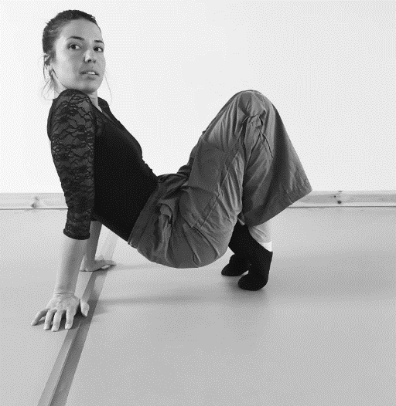

**KAKŠNI SO LYDIJINI NASVETI ZA MLADE, KI SE ODLOČAJO ZA PODJETNIŠKO POT**

Lydia svetuje, da ostanete osredotočeni, začnete čim prej in prisluhnete izkušenim posameznikom, ki vas lahko vodijo. Kar zadeva finance, je ključnega pomena, da imate zaupanja vrednega računovodjo. Bodite pripravljeni na delo 24 ur na dan, saj biti podjetnik pomeni delati 24 ur na dan. Posebne metodologije ali načrta, ki bi ga priporočila, nima, saj sama ni sledila vnaprej začrtani poti. Edino, česar se je držala, je bilo, da je bila pripravljen prisluhniti izkušenejšim in se učila iz resničnih izkušenj v panogi.

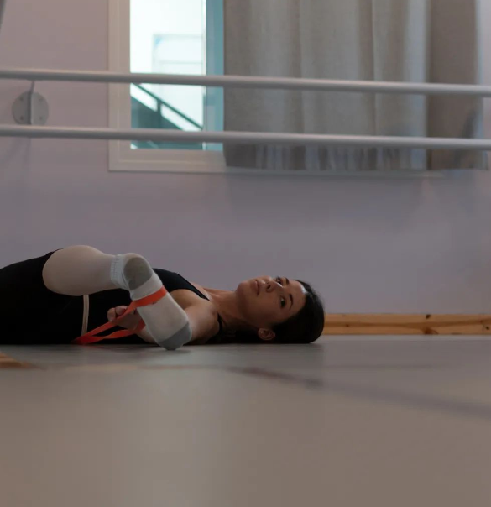

Vir: vse fotografije uporabljene v tej zgodbi prihajajo iz Lydijinega osebnega arhiva.

Srečno **LYDIA**!

Če želite izvedeti več o Lydijinem podjetju, jo lahko kontaktirate preko

emaila: <lydiachavda@gmail.com>

Uporaba vsebin pod licencami CC BY-ND-SA 4.0